Білім беру ұйымының атауы |  | С.Нұрмағамбетов атындағы №72жалпы орта білім беретін мектебі шаруашылық жүргізу құқығындағы мемлекттік кәсіпорны
Пәні: |  | Қазақ тілі
Бөлім: |  | Жақсыдан үйрен,жаманнан жирен
Педагогтің аты-жөні: |  | Алмаганбетова Р Т
Күні: |  | 10.10.2024ж
Сынып: |  | 3 «К»
Сабақтың тақырыбы: |  | №24. В дыбысы.20-23 жаттығулар.
Оқу бағдарламасына сәйкес оқыту мақсаты: |  | 3.2.3.1 мәтін мазмұны бойынша пікір білдіруге бағытталған сұрақтар құрастыру және жауап беру  3.4.1.1* э, ф, в, ц әріптері бар сөздерді сауатты жазу
Сабақтың мақсаты |  | Мәтін мазмұны бойынша пікір білдіруге бағытталған сұрақтар құрастыру және жауап береді
Құндылықтар және оның мақсаты: |  | ТӘУЕЛСІЗДІК ЖӘНЕ ОТАНШЫЛДЫҚ  Мемлекеттік тілді білу
Сабақтың барысы
Сабақтың кезеңі//  уақыты | Педагогтің әрекеті |  | Оқушының әрекеті | Бағалау |  | Ресурстар
Сабақ  тың басы  3 минут  Өткенді пысықтау  5 минут  Сабақ  тың ортасы  20 минут  Қосымша тапсырма  5минут  Сергіту сәті  2 минут  Сабақты қорытындылау  5 минут  Кері байланыс  5 минут | Психологиялық ахуал  -Жақсы деген немене?  -Әдеп пенен өнеге:  Үлкендерді сыйлауың,  Ақыл сөзін тыңдауың.  Үлкенге де сіз  Кішіге де сіз  Сәлем бердік сіздерге  Құрметпенен біз  Өткен сабақты пысықтау.  1.Қаратпа сөздер дегеніміз не?  2.Қыстырма сөз дегеніміз не?  3.Э дыбысы қандай дыбыс?  Үй тапсырмасын тексеру  18-жаттығу 49-бет  «Қолшатырдағы тамшылар»әдісі  Жаңа тақырыпты ашу  В дыбысынан басталатын сөздерді ата  Жаңа тақырып  Оқу мақсатымен таныстырамын  Ұжымдық жұмыс  «Оқы,тыңда,талқыла»әдісі.  20-жаттығу. Мәтінді оқы. • Мәтін не туралы? • Мәтін мазмұны бойынша сұрақтар құрастырыңдар. • Мәтіндегі в дыбысы бар сөздерді тауып, бұл дыбыстың айтылу ерекшелігін байқа. • «Велосипед – пайдалы көлік» тақырыбында өз ойыңмен бөліс.  Велосипед, автомобиль, автобус.  В – ұяң дауыссыз дыбыс. Ол сөздің барлық буынында келе береді: вагон, автобус, паровоз, Асқаров.  Бейнебаян  Топтық жұмыс  «Кім жылдам»әдісі  21- жаттығу. Мәтіннен в әрпі бар сөздерді теріп жазып, оларға дыбыстық талдау жаса.  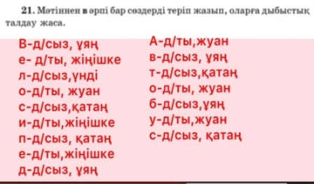  Сергіту сәті  Дәптермен жұмыс  22- жаттығу. Көп нүктенің орнына тиісті әріптерді қойып, сөйлемдерді көшіріп жаз. 1. Мен мектепке автобуспен барамын. 2. Қыздар волейвол ойнады. 3. Ұлдар фут-вол ойнады. 4. Олар вальс биледі.  Жұптық жұмыс  23-жаттығу. «Ойлан, тап.»әдісі • Жоғарыдағы берілген велосипед суретіндегі пен санын анықта.  «Шапшаң қимылда» әдісі • Велосипед суретіндегі тірек сөздермен сипаттау мәтінін құрастыр  Велосипед-көлемі әр түрлі, үлкен кіші болады. Оның балаларға үлкендерге арналған түрлері бар. Ол адамның аяқ бұлшықеттеріне, денсаулығына өте пайдалы.  Үй тапсырмасы.  23-жаттығу 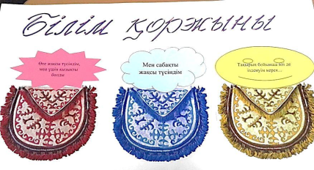 |  | Амандасады  Сұрақтарға жауап береді  Үй тапсырмасын тексертеді.  В дыбысынын басталатын сөздер айтады  Вагон,велоси  пед,ваза,волей  бол,вокзал,  вальс,ванна,  вафли,вахта  ворота  Сұрақтарға жауап береді  Мәтінмен жұмыс жасайды  Мәтінді оқи алады  Сұрақтар құрастырады  Ережені оқиды  Тапсырманы орындайды  Тапсырманы орындайды  Көркем жазады  Тапсырманы орындайды.  Тапсырманы орындайды.  Мәтін құрастырады  Кері байланыс жасайды. | ҚБ:  Дескриптор:  Оқу тапсы-рмасын тек-середі-1б  Сұрақтарға жауап береді-1б  ҚБ:  Дескриптор:  Мәтінді оқиды  -1б  Мәтін мазмұны бойынша сұрақтар құрастырады-1б  Өте жақсы оқыдың!    ҚБ:  Дескриптор:  Мәтіннен в әрпі бар сөздерді теріп жазады-1б  Оларға дыбыстық талдау жасайды  -1б  ҚБ:  Дескриптор:  Тапсырманы орындайды-1б  Көп нүктенің орнына тиістісін әріптерді қойып, сөйлемдерді көшіріп жазады-1б  Жарайсың!  ҚБ:  Дескриптор:  Велосипед суретіндегі тірек сөздермен сипаттау мәтінін құрастырады  -1б  Тапсырманы орындайды-1б |  | Көңіл күй стикерлері  Суреттер  Суреттер  Қималар  Оқулық  оқулық  слайд  Таратпа парақтар  Оқушы жұмысы  Оқулық  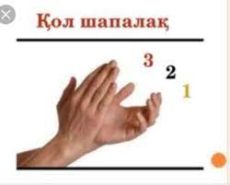  Суреттер  Таратпа парақтар  Суреттер  дәптер  Таратпа  парақтар  Суреттер  Суреттер  Таратпа парақтар  Кері байланыс тақтасы

